开篇摘要

* 结论
* 智能家居是物联网应用中朝阳产业
* 相关政策的不断出台
* 关键技术的进步。硬件成本降低是推动智能家居发展的第一大因素
* 产业体系的完善
* 最大的阻碍主要体现在消费者认知程度有限和行业标准的缺位

|  |  |  |  |  |  |  |  |
| --- | --- | --- | --- | --- | --- | --- | --- |
|  | 概况（现状） | 横向对比 | 存在的问题&解决 | 历史到现在的变化 | 原因 | 结论 | 未来 |
| 市场规模，消费额 | 2014年，我国智能家居产业市场规模达290亿元  2015年，我国智能家居市场规模达到403.40亿元，同比增长41%。在  2016年达到了2496.6万美元，在家庭的普及率上是0.19%，预计这一数据将在2020年达到0.97%。据统计，智能家居的平均收入金额为1534.82美元。  2017年我国智能家居市场规模达到908亿元，有专家预计在2021年智能家居的市场规模会达到4369亿元收入。来五年（2017－2021）年均复合增长率约为48.12%，    2016 |  |  |  |  | ■ 综合比较渗透率、人口数量，国内智能家居市场潜力巨大 | 未来几年我国智能家居将迎来爆发期，年增长率将保持在50%左右。到2018年，我国智能家居市场规模或将达到1396亿元。 |
| 市场占有 |  |  |  |  |  |  |  |
| 家庭普及率，渗透率 | • 2016年我国智能家居渗透率仅仅是0.1%，远低于美国的5.8%、日本的1.3%、瑞士的1.3%以及德国的1.2%。但是，随着云计算与人工智能技术的飞速发展，我国智能家居的渗透率能有较快的提升，预计等到2020年可达0.5%  • 而目前来看渗透率低的主要原因还是智能家居企业的各自为营以及缺少相关的行业规范。 |  |  |  |  |  |  |
| 关注度 |  |  |  |  |  |  |  |
| 价格 | • 成套的智能家居设备价格仍旧是**比较昂贵**的，国产的全套在三万到十万之间，进口的可达到几十万到上百万不等，其价格已经远超传统家居。  • 其单个智能家居来说，其价格还算能够被大众接受，按其理想单件价格来看，智能空调预期市场占有量能达28%，智能冰箱预期市场占有量可到25%等等。 |  |  |  | • 1.这要是由于运用到的技术需要去收回其价值  • 2.还有就是其使用的一些电子器件价格本身就是比较昂贵的 |  |  |
| 构成： |  |  |  |  |  |  |  |
| 品牌 | • 当前，中国的智能家居行业品牌众多，其中广东省的智能家居品有90家、深圳市智能家居品牌有56家、浙江省智能家居品牌有21家、福建、上海、北京也有较多的智能家居企业。  • 在2017年年末全网约九万名网友从235个智能家居品牌中投票评选出了智能家居大品牌：海尔U-home、京东微联、华为HILINK、阿里巴巴、米家MIJIA、美的M-Smart、杜亚DOOYA、河东HDL、柯帝KOTI、Honeywell霍尼韦尔。 |  |  |  |  |  |  |
| 消费者分布 | • 据《智能家居行业报告分析》，智能家居主要的用户群是一些高收入的人群，尤其是高档小区装的比较多。在现有市场条件下，会主动要求安装智能家居类别产品的用户多集中于一些社会阶层较高的群体，特别是一些海归，他们最乐于尝试并接受智能家居产品  1、社会中高端人群：占70%左右。这部分人群是智能家居的消费主体，他们生活质量较高，最关注的莫过于品牌、质量和外观。同时产品能满足他们炫耀、地位及经济优越感、身份象征等心理需求。  2、其次是技术爱好者：占15%左右。这部分人对科技产品充满了狂热，不一定是很有钱，但是他们喜欢购买自己喜欢的东西。他们一般消费力及消费意识较强。  3、老年人及行动不便者：10%左右。因为身体及年龄的原因，行动不方便，他们是非常需要这类产品的人群。但是一般的购买能力不足。  4、其他：5%左右  ①住宅面积大于120平以上的公寓房、复式房、别墅业主。  ②IT行业、电子行业、数码行业成功人士  ③中外企业的高层管理者  ④中国个体户及私营企业业主  ⑤留学回归人士  ⑥政府地方官员  ⑦电子产品爱好者  ⑧老年人及行动不便者  ⑨全国20%的成功人士 |  |  |  |  |  |  |
| 销售渠道 | 零售渠道除了北上广深等一线大城市市场外，智能家居市场渠道拓展逐渐扩张至二三四线中小城市，甚至国外市场。4.工程渠道目前我国智能家居市场渠道主要通过房地产商和系统集成商进行销售，也就是工程渠道销售，从统计数据来看，通过工程渠道的销售额占比达到80%，通过零售渠道的销售额占比为20%左右。这充分说明，很少有消费者会主动通过零售渠道购买智能家居设备，特别是如果只能家居设备的易用性又不高的情况下，消费者更加不愿意购买。 |  |  |  |  |  |  |
| 商业模式 |  |  |  |  |  |  |  |
| 生态模式 |  |  |  |  |  |  |  |
| 产业链 |  |  |  |  |  |  |  |
| 产品需求 | 智能锁、生命安全相关产品需求最强 |  |  |  |  |  |  |
| 投资与融资情况 |  |  |  |  |  |  |  |

存在问题：

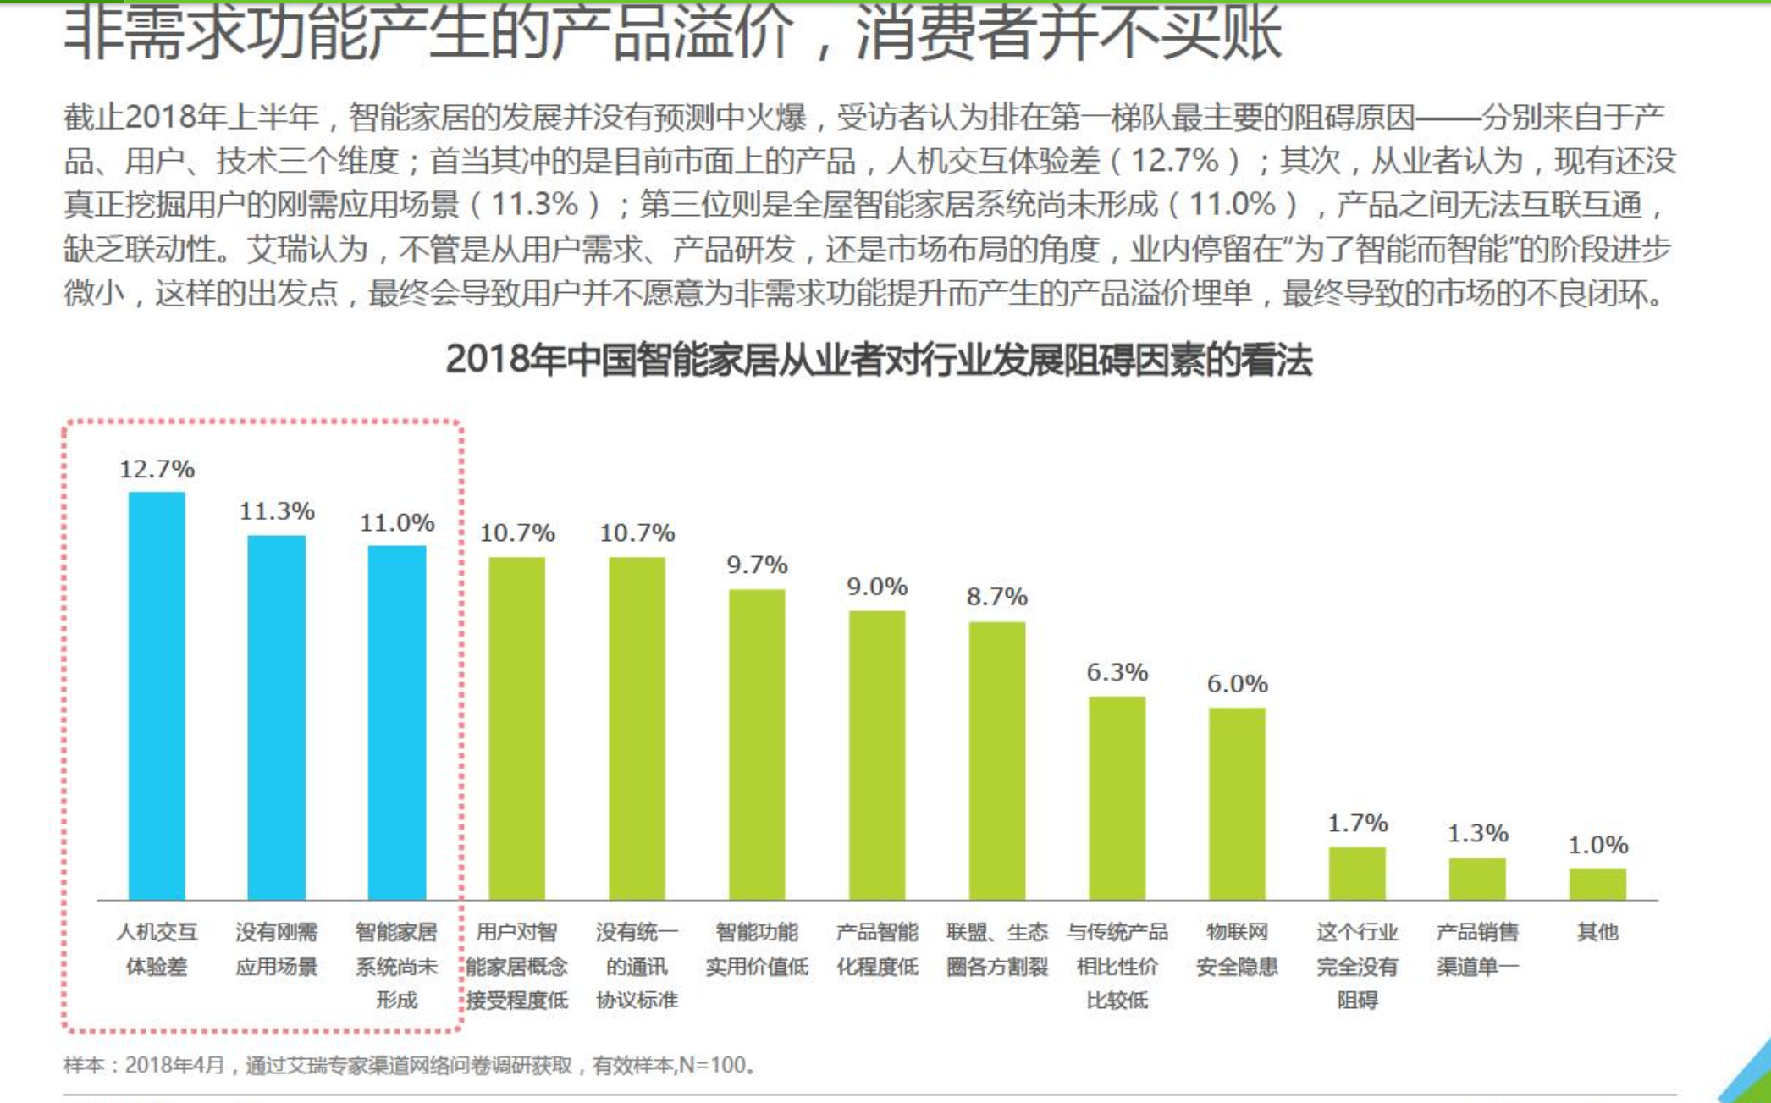

原因

硬件成本降低是推动智能家居发展的第一大因素

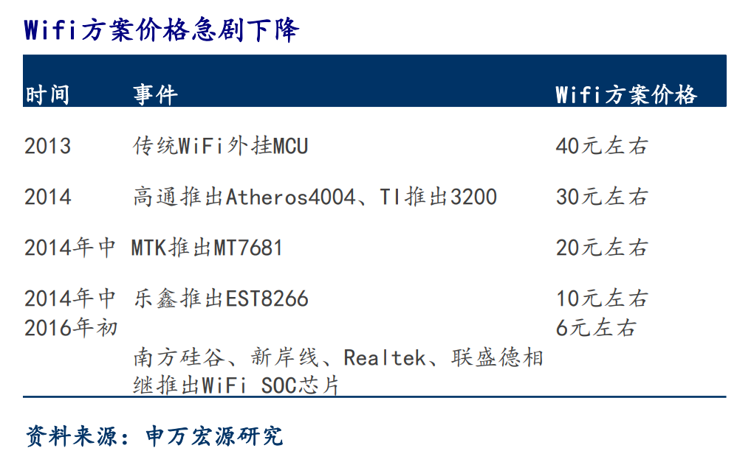

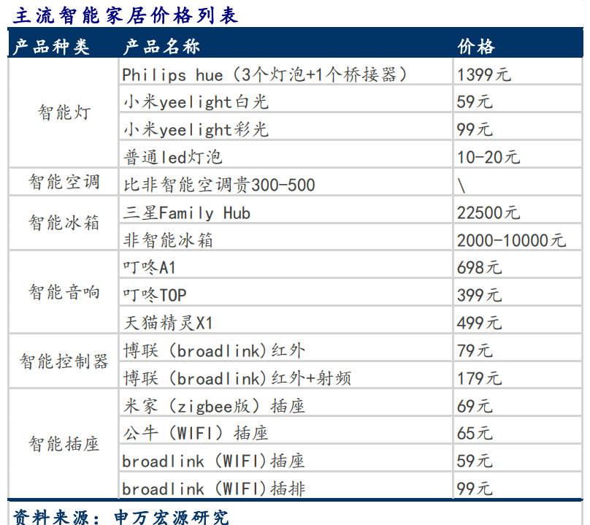

语音控制的普及是推动智能家居发展的第二大因素：

价格高 + 体验一般 = 基本无消费

价格高 + 体验佳 = 少量消费（苹果homekit）

价格低 + 体验一般 = 部分人群消费（智能灯、小米智能家居套装）

价格低 + 体验佳 = 大量消费（手机语音、智能音箱、智能电视操控智能家居）

商品房全装修带来智能家居发展新阶段：

我们认为对于全装修房屋，智能家居系统在前期会是一个吸引客户 的噱头，在中后期（用户习惯养成后）会成为地产商必选项，这将大力推动智能家居市场发展。<http://pg.jrj.com.cn/acc/Res/CN_RES/INDUS/2017/9/27/57a1895e-4ac9-4f07-86ab-7ea16d4882fd.pdf>

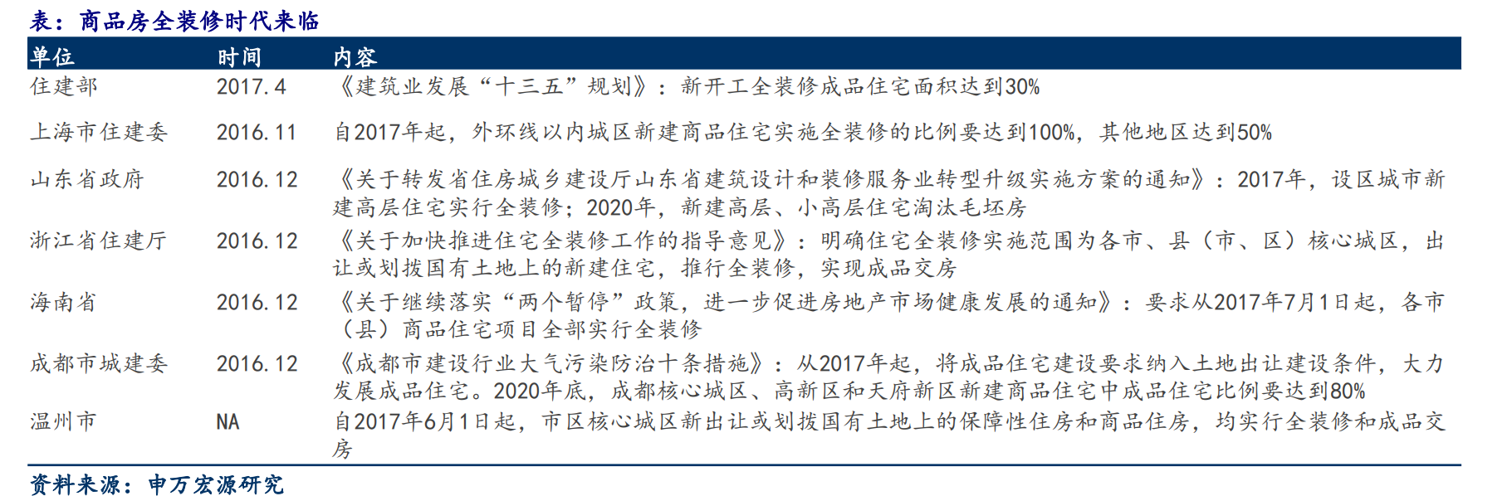

政策：

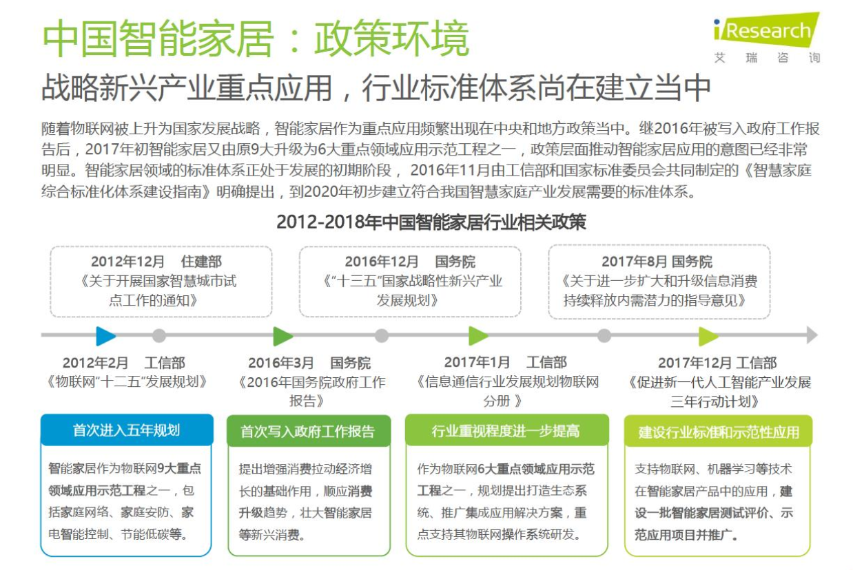

经济环境：

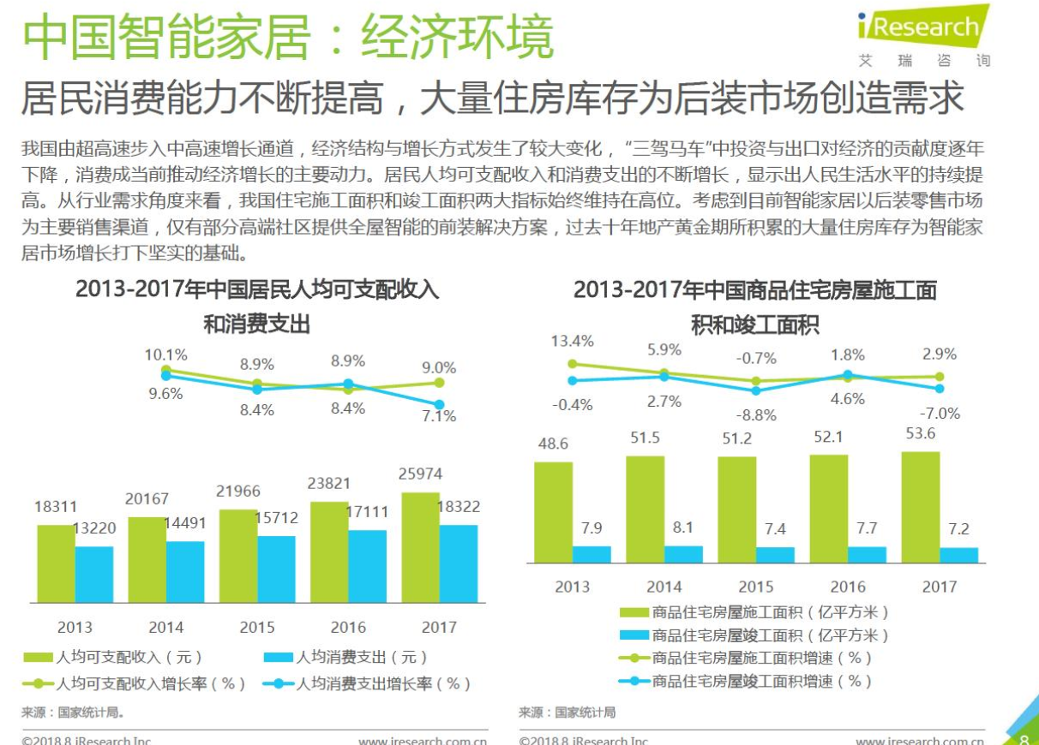

社会环境：

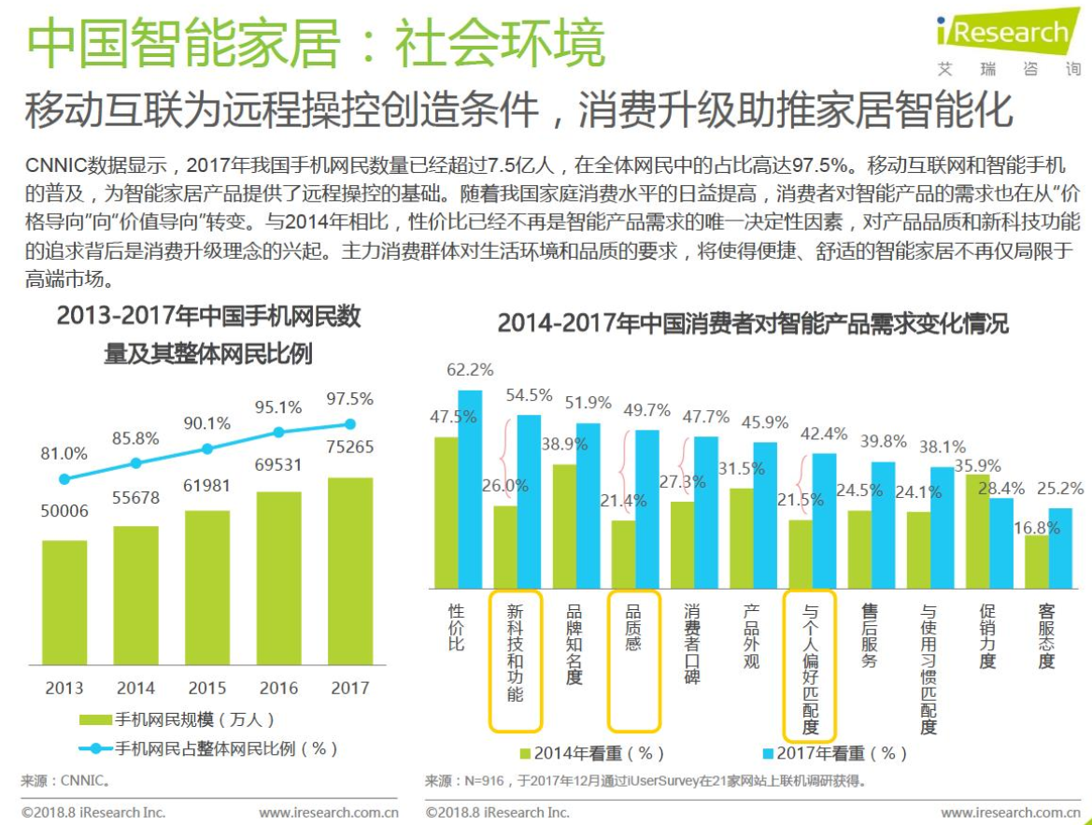

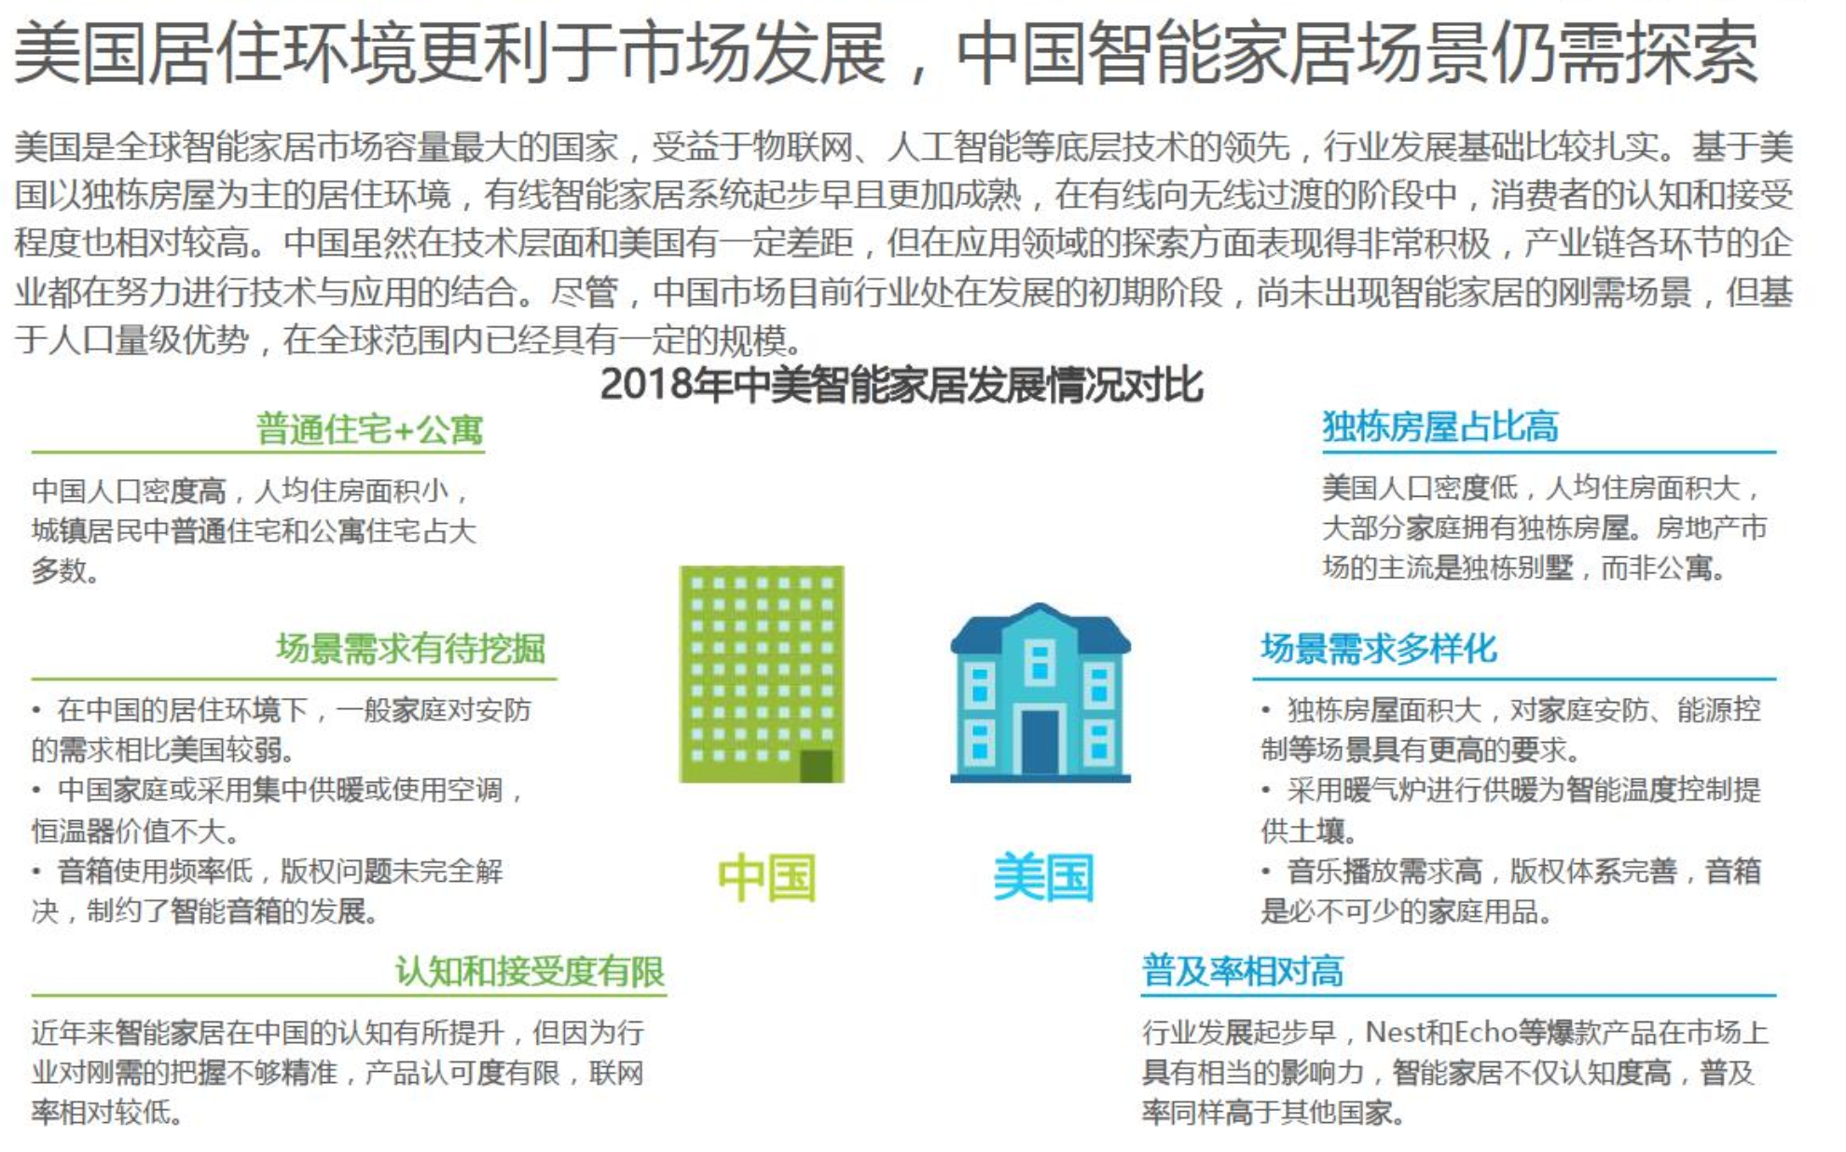

技术环境：

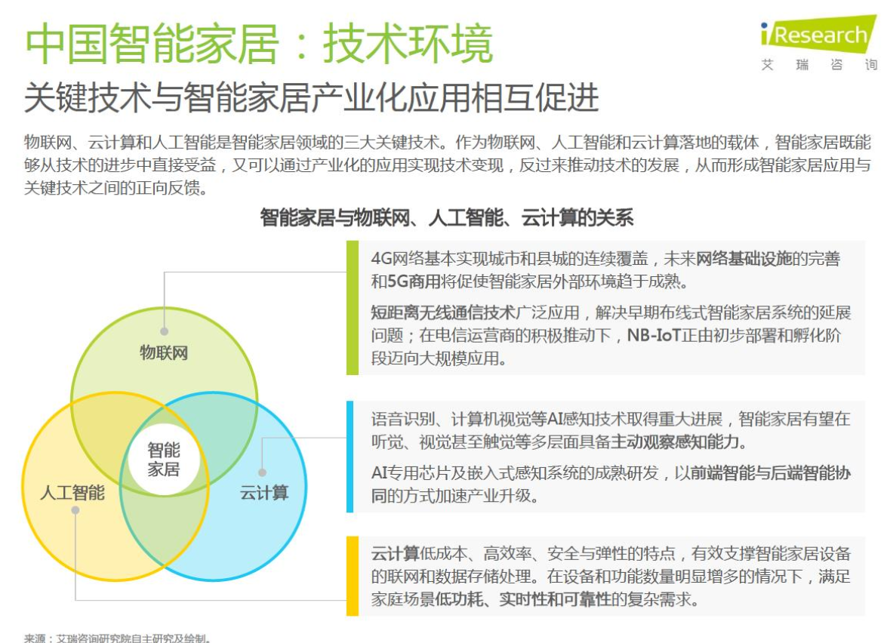

Other:

智能家居发展比理想中逊色很多，主要是供给端并没有给智能家居一个清晰的定义和界限，需求端消费者更不知道自己想要的智慧家庭应该是怎样的形态。市场的发展离不开企业的培育，新技术助力的家居行业蕴藏着怎样的市场。

关键词总结：

* 全球智能家居专利申请数量呈现出线性增长态势 大数据、云计算、人工智能的兴起使大量的智能家居业务得以承载和优化，用户 个性化的选择得到最大限度的呈现，同样对技术要求越来越大；
* 智能家居品牌混战，缺乏行业标准 供给端并没有给智能家居一个清晰的定义和界限，需求端消费者更不知道自己想 要的智慧家庭应该是怎样的形态。两边都没有形成供需关系，市场大小，市场竞 争格局或市场变量尚未生成；
* 智能家居潜力巨大，视听服务一马当先 人们在感知智能上取得一些成就，包括人脸识别、图像识别、人工神经网络等， 诸如此类的研究在进一步推动人工智能技术发展应用的步伐。

未来：

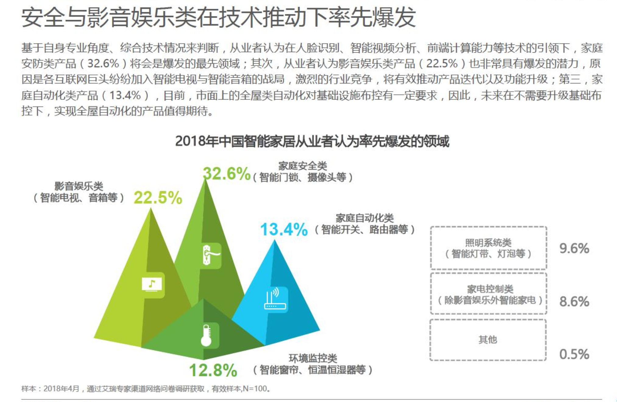

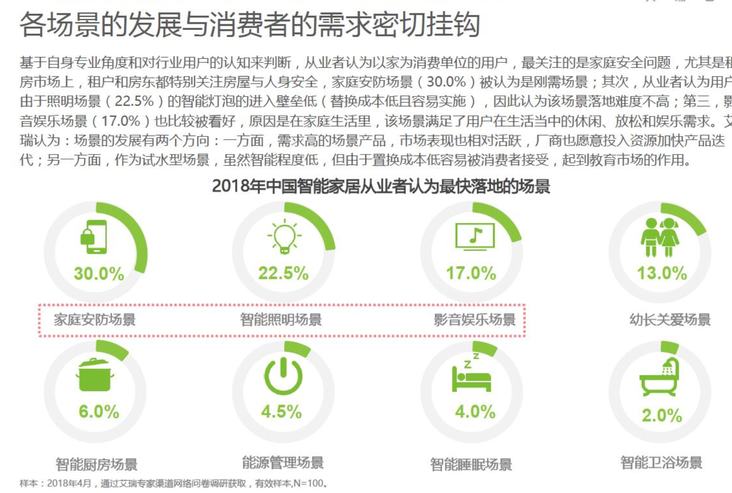

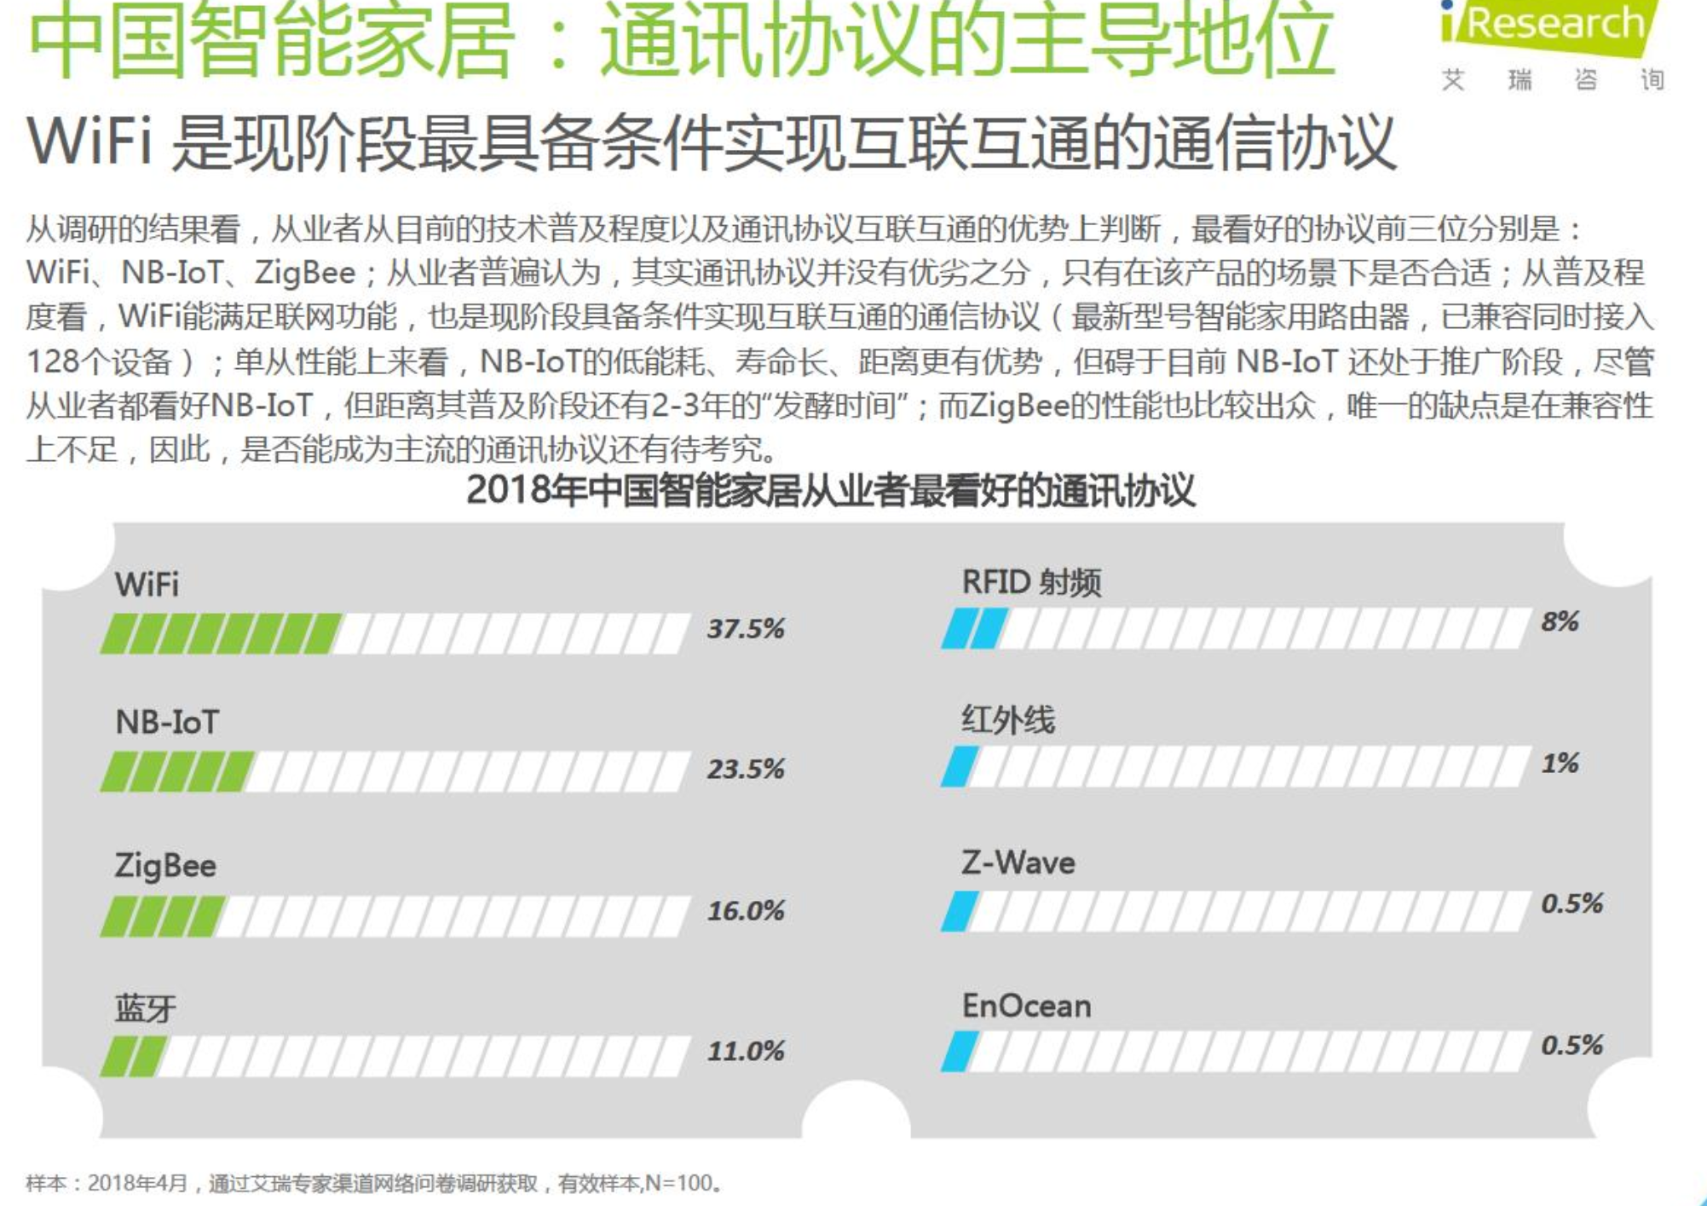

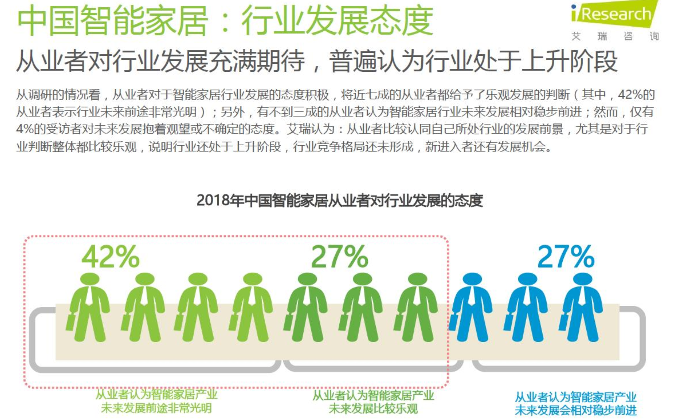

总结